ESCRITA REFLEXIVA PROFISSIONAL NA FORMAÇÃO INICIAL DO PROFESSOR: QUESTIONAMENTOS EM LINGUÍSTICA SISTÊMICO-FUNCIONAL

RESUMO: Trata-se de uma pesquisa desenvolvida no curso de mestrado em Ensino de Língua e Literatura (MELL), na Universidade Federal do Tocantins. O objetivo é analisar como o professor em formação inicial, aqui denominado de aluno-mestre, se autorrepresenta por meio de sua escrita reflexiva profissional e como estas autorrepresentações apontam para sua prática de letramento no complexo contexto de estágio. Os dados analisados são relatórios de estágio supervisionado obrigatório produzidos ao final da disciplina de Estágio Supervisionado de uma Licenciatura Plena em Pedagogia, com habilitação também em Gestão Escolar. Os dados foram produzidos no primeiro semestre de 2011 durante o período de regência. Do tipo documental e de abordagem qualitativa, nossa investigação está inserida no campo interdisciplinar da Linguística Aplicada (LA). Como principal aporte teórico-metodológico, mobilizamos as diretrizes da Linguística Sistêmico-Funcional (LSF), especialmente no que se refere ao Sistema de Transitividade da oração.

Palavras-Chave: Letramento. Gênero. Transitividade.

WRITTEN REFLECTIVE PROFESSIONAL IN INITIAL TEACHER TRAINING: INQUIRIES IN SYSTEMIC FUNCTIONAL LINGUISTICS

ABSTRACT: This is a research developed in the Master's in Language and Literature Teaching (MLLT), the Federal University of Tocantins. The aim is to analyze how the teacher in initial training, here called student-teacher if autorrepresenta through its professional reflective writing and how these self-representations indicate their practice of literacy in the complex stage of context. The data analyzed are mandatory supervised practice reports produced at the end of Supervised Internship discipline of a Full Degree in Education, with specialization also in School Management. The data were produced in the first half of 2011 during the regency period. The documentary and qualitative approach type, our research is part of the interdisciplinary field of Applied Linguistics (AL). As the main theoretical and methodological support, we mobilize the guidelines of Systemic Functional Linguistics (SFL), especially with regard to the Transitivity System prayer.

Keywords: Literacy; Gender; Transitivity.

1 INTRODUÇÃO

Este é um recorte de uma pesquisa maior, desenvolvida no curso de mestrado, que trata de autorrepresentações de professores em formação inicial, aqui denominados de alunos-mestre, de uma Licenciatura Plena em Pedagogia, ofertada por uma universidade pública no interior do Pará.
Sabemos que a disciplina Estágio Supervisionado é de extrema importância à formação de professores. Decorre desse pressuposto o fato ser uma disciplina que apresenta especificidades em comparação as outras. Trata-se de um momento em que o diálogo entre universidade e escola básica torna-se mais estreito (cf. FONTANA, 2011; PUCCETTI, 2011; SILVA e BARBOSA, 2011).
Juntamente com a singularidade do estágio nos cursos de licenciatura, vem à tona a importância de considerarmos o papel no letramento do professor em formação inicial de uma escrita, igualmente singular, que chamamos aqui de escrita reflexiva profissional. Estamos nos referindo a um registro bastante específico nas licenciaturas brasileiras, porém sem muitos privilégios no meio universitário quando comparada à escrita acadêmica tradicional (cf. SILVA, 2014a).
As autorrepresentações analisadas nos escritos que compõem o corpus deste artigo são, na maioria, de caráter positivo no que se refere à atuação do aluno-mestre no decorrer do período de regência. Por outro lado, esta mesma escrita, revela-se frágil e com reflexões ainda iniciantes, tal como foi diagnosticado nas pesquisas de Pereira (2014) e Silva e Pereira (2013).
Além desta Introdução, este artigo também é composto pelas seguintes seções: Contribuições Breves da Linguística Sistêmico-Funcional; A Metafunção Ideacional; Considerações sobre o Contexto de Produção do Corpus; Autorrepresentações de alunos-mestre em Relatórios de Estágio Supervisionado em Pedagogia; Considerações Finais e Referências.

2 CONTRIBUIÇÕES BREVES DA LINGUÍSTICA SISTÊMICO-FUNCIONAL

A Linguística Sistêmico-Funcional (doravante LSF) é uma teoria dos estudos funcionalistas da linguagem que compreende a língua enquanto fenômeno social, sendo, portanto, uma área de estudos interdisciplinar por natureza (HALLIDAY, 1994; HALLIDAY e MATHIESSEN, 2004; HALLIDAY e MATHIESSEN, 2014; EGGINS, 2004; THOMPSON, 2014).
Para a LSF, estamos imersos em um mundo repleto de sistemas sociossemióticos que se relacionam simultaneamente (cf. HALLIDAY, 1989). Nesse sentido, os estudos sistêmico-funcionais entendem a língua apenas como um desses sistemas, pois seus significados dependem diretamente de outros sistemas também sociossemióticos. Utilizamos o termo sociossemiótica para designar que são sistemas que causam efeitos de sentidos diversos, a depender do contexto em que operam.
Tomando como base a noção de contexto, a LSF propõe o que se convencionou chamar de Contexto de Cultura e Contexto de Situação. Observemos a figura abaixo, traduzida de Halliday (1989) por Silva (2014b) utilizada também no trabalho de Farah (2013) e de outros trabalhos desenvolvidos no grupo Práticas de Linguagens em Estágios Supervisionados – PLES (UFT/CNPq).
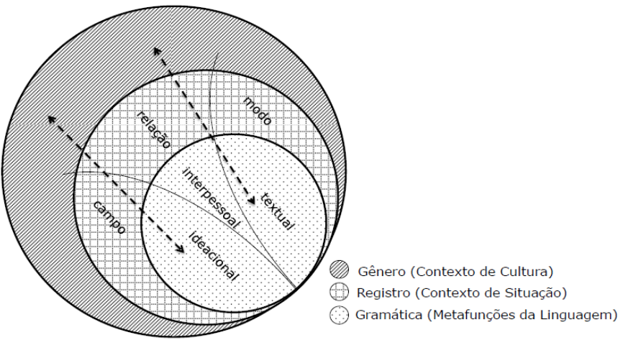
Figura1: Contexto de Cultura e Contexto de Situação

Fonte: Silva (2014b)

O Contexto de Cultura é um contexto maior, que torna-se complexo devido ao fato de agregar dimensões sociais, culturais e econômicas, o que impossibilita sua demarcação exata, conforme demonstram os estudos de Malinowski (1935). Entretanto, por motivos puramente metodológicos, estamos entendendo o Contexto de Cultura como a própria logística do meio paraense, que impulsionou diretamente a produção do corpus da pesquisa. Trata-se, pois, do contexto em que o gênero textual é escolhido.
Já o Contexto de Situação é um contexto menor, se comparado ao de Cultura. Trata-se do contexto em que ocorre a materialização do gênero textual por meio do registro. Este, por sua vez, é constituído pelo que a sistêmico chama de Variantes de Registro. São elas: Campo, Relação e Modo (cf. HALLIDAY, 1989).
Assim como o Contexto de Cultura, o Contexto de Situação também é fluido, sendo, portanto, impossível demarcá-lo precisamente. Por outro lado, para fins unicamente metodológicos, estamos compreendendo o Contexto de Situação como a licenciatura que focalizamos nesta abordagem.
Revisitando as variantes que compõem o registro em LSF, dizemos que cada uma delas está intimamente ligada à uma dada Metafunção da Linguagem. Temos então as Metafunção Ideacional, Interpessoal e Textual, respectivamente. Dentre estas, interessa-nos mais de perto a Ideacional, a qual percebe a oração como elemento de representação do mundo, conforme mostramos na seção seguinte.

2.1 A METAFUNÇÃO IDEACIONAL

A Metafunção Ideacional compreende a oração como representação do mundo em si (HALLIDAY, 1994; EGGINS, 2004; THOMPSON, 2014). Nesse sentido, dizemos que as escolhas linguísticas que são feitas no momento da produção de um determinado gênero textual apontam diretamente para o contexto em que tal gênero circula.
Especificamente, esta Metafunção da Linguagem se desdobra em Lógica e Experiencial, sendo de nosso interesse aqui apenas este último componente, por ser este o responsável por analisar os mecanismos de representação.
Nesta perspectiva, dizemos que a Metafunção Ideacional está atrelada ao Sistema de Transitividade, o qual compreende que a oração se estrutura por meio da relação entre Participantes, Processos e Circunstância, sendo os Processos as marcas linguísticas que mais nos interessam nesta abordagem.
Dentro do Sistema de Transitividade, Halliday e Mathiessen (2004; 2014) propõem diferentes tipos de Processos. Observemos abaixo uma figura traduzida de Halliday (1994). Dentre os vários trabalhos que fazem uso desta figura, citamos Pereira (2014), que investiga justamente autorrepresentações de alunos-mestre em diferentes licenciaturas paraenses.

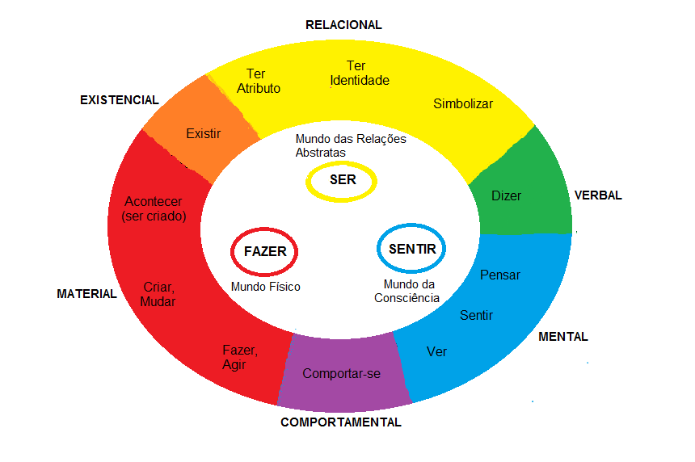
Figura 2: Tipos de Processos
Fonte: Pereira (2014)

Conforme mostra a figura acima, os estudos sistêmicos enumeram 6 (seis) diferentes tipos de Processos. São eles: Relacionais, Mentais e Materiais (ditos principais) e Verbais, Comportamentais e Existenciais (ditos intermediários, posto que seu sentido se localiza entre os Processos principais). Cada tipo de Processos semiotiza diferentemente uma dada situação relatada nos relatórios de estágio supervisionado.
Na seção seguinte, apresentamos algumas considerações a respeito do contexto de produção do corpus da pesquisa.

3 CONSIDERAÇÕES SOBRE O CONTEXTO DE PRODUÇÃO DO CORPUS

Esta pesquisa é do tipo documental, pois analisamos relatórios de estágio supervisionado, e de abordagem qualitativa, uma vez que partimos do princípio interpretativista dos dados.
O corpus da pesquisa é constituído por 10 (dez) relatórios de estágio devidamente produzidos por alunos-mestre de uma Licenciatura Plena em Pedagogia ofertada por uma universidade pública, localizada ao sudeste do Pará. Tais dados foram produzidos durante a disciplina Estágio Supervisionados em Educação Infantil, em 2012, no período destinado à regência das aulas. Por isso, é comum encontrarmos, neste corpus, passagens em que o aluno-mestre se apresenta como sujeito oracional que pratica a ação.
A Licenciatura ora referida é a mais antiga entre as licenciaturas ofertadas no local em que os dados foram produzidos. Entretanto, na ocasião de coleta do corpus, passava por problemas em seu quadro de professores, sendo, a maioria, docentes substitutos. Referimo-nos a esse fato como “problema”, pois entendemos que o fato da maioria do colegiado ser composto por professores contratados contribui para uma rotatividade de professores no local, o que pode comprometer projetos de extensão da universidade, bem como o andamento da própria disciplina de estágio.
O que nos chamou atenção foi o fato de que os textos analisados, sem exceção, serem idênticos, mudando apenas o seu último parágrafo, momento em que o aluno-mestre reserva para suas considerações finais (cf. PEREIRA, 2014). Logo, os textos dos relatórios que compõem o corpus desta pesquisa foram reproduzidos entre os acadêmicos da turma, semiotizando aspectos diferenciados apenas no parágrafo final dos textos. Nesse caso, parece-nos que a universidade não propiciou situações capazes de levar o aluno-mestre a desenvolver sua criticidade.
Pensamos que isso não seja algo positivo ao letramento deste professor em formação inicial, que tende a burocratizar sua escrita reflexiva (cf. SILVA, 2012).

4 AUTORREPRESENTAÇÕES DE ALUNOS-MESTRE EM RELATÓRIOS DE ESTÁGIO SUPERVISIONADO EM PEDAGOGIA

Nesta seção, analisamos fragmentos de relatório de estágio supervisionado produzidos por alunos-mestre de Pedagogia, conforme já apresentamos em seções anteriores. A intenção aqui é perceber como são construídas as autorrepresentações desse professor em formação inicial, e como estas autorrepresentações podem servir como pistas para compreendermos o complexo contexto acadêmico de onde foram produzidos.
Para isso, nos atentamos aos processos em que o aluno-mestre se coloca como sujeito oracional no Sistema de Transitividade, na Metafunção Ideacional. Entretanto, consideramos também outros processos que contribuem para construção semântica das autorrepresentações.
Destacamos com sublinhado ondulado os processos que reportam ao aluno-mestre. Já o sublinhado pontilhado se refere a processos que designam outros atores social, humanos ou não humanos (cf. LATOUR, 2000), no contexto de investigação. Enquanto os participantes estão destacados em itálico.

FRAGMENTO I
Contudo, esperamos ter contribuído neste estágio realizado nesta instituição, no conhecimento dos discentes, ensinando e aprendendo com os mesmos, procuramos nos manter sempre comprometidas, buscando sempre colaborar da melhor forma com nossas responsabilidades e nos mantendo presentes e participantes em todas as atividades expostas a eles, nos empenhando também quanto ao bom relacionamento e andamento da disciplina. (K – Relatório de Estágio, Regência, 2012).

No Fragmento I, notamos a escolha pelo Processo Mental esperamos, que aponta para as pretensões do aluno-mestre sobre seu desempenho no Estágio Supervisionado. Atribuímos esta marca linguística à atribuição do comportamento mental do aluno-mestre devido a elipse do Experienciador nós, implícito na desinência do Processo.
Este Processo é seguido pela Circunstância neste estágio, que remete diretamente ao contexto em que estes dados foram produzidos. Ou seja, mesmo que implicitamente, o aluno-mestre procura articular um argumento que tenta construir a partir de seu desejo de ter contribuir, durante a disciplina de Estágio Supervisionado, com a rotina da escola básica que o recebeu.
Esta contribuição aparece assinalada mais adiante por meio dos Processos Materiais ensinando e aprendendo. Chamou-nos atenção dois fatores presentes nesta escolha gramatical: a) a opção pela forma nominal de gerúndio e b) o fato dos Processos em destaque remeterem explicitamente ao universo didatizado, que parece ser retomado de maneira escolarizada.
O primeiro fator mencionado acima, a escolha pelo gerúndio, provoca diferentes efeitos de sentido no texto. No plano Semântico-Discursivo, esta escolha provoca a ideia de continuação, podendo refletir a intenção do aluno-mestre em dizer que tanto o ensino quanto a aprendizagem são fatores orgânicos que se desenham continuamente no ambiente em que são incentivados.
Por outro lado, do ponto de vista gramatical, pensamos que estas escolhas tenham dificultado a escrita do texto, sendo, portanto, um pequeno reflexo das problemáticas do contexto em que os dados foram produzidos. A opção pelo gerúndio predomina na escrita do aluno-mestre, tornando-a cada vez mais cansativa e coesamente comprometida. Isso se repete pela escolha dos processos buscando, mantendo e empenhando.
Chamou-nos atenção também o uso da Circunstância de Tempo sempre, localizada entre os Processos buscando e colaborar, Mental e Material, respectivamente. Esta Circunstância causa uma ideia de atemporalidade às ações do aluno-mestre. Logo, é como se o estagiário se colocasse como um profissional que está, por tempo indeterminado, à disposição da escola básica.
Em suma, o aluno-mestre se autorrepresenta como um ator social capaz de contribuir diretamente com o bem-estar da escola campo, colocando-se à disposição da mesma. Nesse caso, trata-se de uma autorrepresentação positiva, o que aponta para um estágio bem desenvolvido aos olhos do produtor do relatório.

FRAGMENTO II
Portanto, acreditamos que o propósito almejado tenha sido alcançado, pois o mesmo foi desenvolvido sem nenhum atrito, onde obtivemos o respeito, o carinho de cada criança que ali estava, e também pudemos contar com o apoio da professora regente a qual se colocou a disposição para nos esclarecer quaisquer dúvidas. (N – Relatório de Estágio, Regência, 2012).

No fragmento acima, o Processo Mental acreditamos apresenta uma concepção psicológica do aluno-mestre a respeito de seu desempenho no Estágio Supervisionado. Trata-se de algo que ele pensa ter alcançado durante o período de regência, colocando-se como Experienciador elíptico.
Este processo rege a oração projetada que o propósito almejado tenha sido alcançado, que sintetiza a ação mental que mencionamos acima. Entretanto, desta oração projetada destacamos o Grupo Verbal tenha sido alcançado, que assegura uma autorrepresentação positiva do aluno-mestre.
Esta autorrepresentação positiva segue com a escolha do Processo Material na voz passiva foi desenvolvido, referindo-se ao Estágio Supervisionado. Nesse momento, o aluno-mestre procura relacionar o teor positivo de sua autorrepresentação ao momento de estágio, que, ao seus olhos, não apresentou quaisquer dificuldades de execução. Esse pressuposto também se confira pela escolha do Processo Material pudemos contar e de sua Meta com o apoio da professora regente.

5 CONSIDERAÇÕES FINAIS

Esperamos que esta pesquisa possa contribuir aos Estudos do Letramento acadêmico e linguístico do professor em formação inicial, principalmente no que se refere ao manuseio de uma escrita cada vez mais reflexiva. A proposta aqui é que a escrita reflexiva profissional dos relatórios de estágio supervisionado, específica dos cursos de licenciatura, possa ser, de fato, algo mais privilegiado no contexto acadêmico paraense, meio de nossa investigação.
Nesse sentido, entendemos que as autorrepresentações identificadas no corpus desenham, de alguma maneira, a formação desses alunos-mestre produtores dos relatórios, pois sua escrita parece refletir o meio em que é produzida.
Em síntese, partimos do princípio de que o meio acadêmico pesquisado deve atribuir maior importância ao Estágio Supervisionado, bem como a escrita do relatório produzido ao final desta disciplina. Para isso, propomos uma escrita deste gênero textual cada vez mais crítica, onde o aluno-mestre tenha a oportunidade de travar discussões que possam, de fato, ressignificar sua prática docente em sala de aula.
6 REFERÊNCIAS

BARBARA, L.; MACÊDO, C. M. M. Linguística sistêmico-funcional para a análise de discurso: um panorama introdutório. Cadernos de Linguagem e Sociedade. Brasília: UNB/PPGL, 2009. n. 10, v. 1, p. 89-107.

CUNHA, M. A. F. da; SOUZA, M. M. de. Transitividade e seus contextos de uso. Rio de Janeiro: Lucerna, 2007.

EGGINS, S. An Introduction to Systemic Functional Linguistics. 2ª ed. London: Continuum, 2004.

FARAH, B. F. Representações de Professores da Escola Básica feitas por alunos-mestre em Relatórios de Estágio Supervisionado da Licenciatura em Letras. In: I Seminário de Língua e Literatura da UEPA, 2013, Conceição do Araguaia. Anais do I Seminário de Língua e Literatura da UEPA, 2013.

FONTANA, R. A. C. Estágio: Do labirinto aos frágeis fios de Ariadne. In.: GONÇALVES, A. V. et al (orgs). Estágio Supervisionado e Práticas Educativas: Diálogos interdisciplinares. Dourados (MS): Editora UEMS, 2011. p. 19-32.

HALLIDAY, M. A. K. An Introduction to Functional Grammar. Hodder Education, 1994.

HALLIDAY, M.; MATTHIESSEN, C. M. I. M. Halliday’s Introduction to Functional Grammar. 4th. Ed. London: Routledge, 2014.

HALLIDAY, M. A. K.; MATTHIESSEN, C. M. I. M. An Introduction to Functional Grammar. Hodder Education, 2004.

KLEIMAN, A. Letramento e suas Implicações para o Ensino de Língua Materna. In.: Signo. Santa Cruz do Sul, v.32 n.53, p1-25, dez 2007.

LATOUR, B. Ciência em Ação: como seguir cientistas e engenheiros sociedade afora. São Paulo: Editora UNESP, 2000.

MALINOWSKI, B. Coral gardens and their magic. United Kingdom: Read Books, 1935.

MELO, L. C. de. et al. Escrita acadêmica na escrita reflexiva profissional: citações de literatura científica em relatórios de estágio supervisionado. Bakhtiniana: revista de estudos do discurso. São Paulo: PUC/SP, 2013 (no prelo).

PEREIRA, B. G. Professores em Formação Inicial no Gênero Relatório de Estágio Supervisionado: Um estudo em licenciaturas paraenses. 2014. 140 f. Dissertação (Mestrado em Ensino de Língua e Literatura) – Universidade Federal do Tocantins, Araguaína, 2014.

PEREIRA, B. G. Uma Reflexão da Linguística Sistêmico-Funcional em Relatórios de Estágio Supervisionado Obrigatório em Licenciaturas Paraenses. In: I Seminário de Língua e Literatura da UEPA, 2013, Conceição do Araguaia. Anais do I Seminário de Língua e Literatura da UEPA, 2013a.

PEREIRA, B. G. Escrita Reflexiva Profissional em Relatórios de Estágio em Licenciaturas Paraenses: Um panorama introdutório. In: I Simpósio de Linguística, Literatura e Ensino do Tocantins (I SILLETO), 2013, Araguaína. Anais do I Simpósio de Linguística, Literatura e Ensino do Tocantins (I SILLETO), 2013b.

PUCCETTI, R. O Ensino em Artes e a Formação Reflexiva: Olhares sobre a formação docente. In.: GONÇALVES, A. V. et al (orgs). Estágio Supervisionado e Práticas Educativas: Diálogos interdisciplinares. Dourados (MS): Editora UEMS, 2011. p. 101-124.

ROSSI, A. M; FUZER, C. Representações para homens e mulheres em um texto bíblico. In.: Revista Querubim. Rio de Janeiro, v.1 n.08, p. 10-23, fev. 2012.

SILVA, W. R. Reflexão pela escrita no estágio supervisionado da licenciatura: Pesquisa em linguística aplicada. 2014a (no prelo).

SILVA, W. R. Considerações sobre o Contexto de Cultura na Linguística Sistêmico-Funcional. 2014b (no prelo).

SILVA, W. R. Estudos do letramento do professor em formação inicial nos estágios supervisionados das licenciaturas. In.: SILVA, W. R. (org). Letramento do Professor em Formação Inicial: Interdisciplinaridade no Estágio Supervisionado da Licenciatura. Campinas/São Paulo: Pontes Editores, 2012. p. 27-52.

SILVA, W. R.; BARBOSA, S. M. A. D. Desafios do Estágio Supervisionado numa licenciatura dupla: flagrando demandas e conflitos. In.: GONÇALVES, A. V. et al (orgs). Estágio Supervisionado e Práticas Educativas: Diálogos interdisciplinares. Dourados (MS): Editora UEMS, 2011. p. 181-206.

SILVA, W. R.; PEREIRA, B. G. Letramento Acadêmico no Estágio Supervisionado da Licenciatura. In.: Raído, Dourados: Editora da UFGD, v.7 , n.13, p. 37 - 60 jan./jun. 2013.

THOMPSON, G. Introducing Functional Grammar. 3rd. Ed. London: Routledge, 2014.

Não é nosso interesse aqui apresentarmos exaustivas definições a respeito de Escrita Reflexiva Profissional. Em linhas gerais, concordamos com Melo, Gonçalves e Silva (2013) ao entenderem esse tipo de escrita como registro reflexivo de prática profissional do professor.
O PLES é um grupo de pesquisa coordenado pelo professor Dr. Wagner Rodrigues Silva, na UFT, campus universitário de Araguaína. Este grupo debruça-se em investigações que apontam para o letramento do professor em formação inicial. Nos últimos anos, a LSF tem sido seu principal aporte teórico-metodológico para microanálises em Linguística Aplicada (LA).
Rossi e Fuzer acrescentam que “A metafunção Ideacional mostra como a linguagem permite aos indivíduos construir imagens cognitivas da realidade que os rodeia e da realidade interior de cada um” (ROSSI e FUZER, 2012, p. 14).

